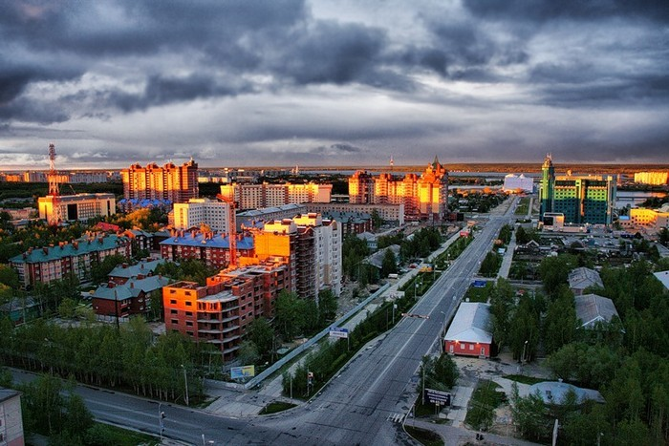
КРАТКИЙ ОБЗОР ВТОРИЧНОГО РЫНКА ЖИЛОЙ НЕДВИЖИМОСТИ Г. СУРГУТА ЗА ИЮНЬ 2018 Г.

ОСНОВНЫЕ ВЫВОДЫ
- В июне 2018 г. предложение вторичного рынка жилой недвижимости составило 3709 квартир;
- Лидирующие позиции по предложению среди районов занимает Северный жилой и Центральный районы – 31,7% и 29,3% соответственно;
- Удельная цена предложения в июне 2018 г. на вторичном рынке жилой недвижимости города Сургута составила 72 972 руб./кв. м. Тенденция роста стоимости квадратного метра наблюдается на протяжении 11 периодов;
- Удельная цена однокомнатных квартир по-прежнему самая высокая на рынке, в июне 2018 стоимость выросла на 724 руб./кв. м и составила 77 411 руб./кв. м.
- Средняя площадь проданных квартир на вторичном рынке составила 54,46 кв. м.

Анализ предложения на вторичном рынке г. Сургута за июнь 2018 г.
За июнь 2018 предложение вторичного рынка жилой недвижимости в Сургуте снизилось на 5,98% по сравнению с прошлым месяцем и составило 3 709 квартир (исключая квартиры за чертой города и другие типы: пансионаты, общежития, коммунальные квартиры, а также малоэтажное строительство).
Структура предложения изменилась незначительно, лидерами по предложению остаются двухкомнатные квартиры и занимают 37,2% от общего объема. За ними следуют однокомнатные квартиры – 28,4 трёхкомнатные – 24,1% и многокомнатные квартиры 10,3%.

Рис. 1.1. Структура предложения по количеству комнат

В июне лидером по доли предложения, по-прежнему, остается Северный жилой район (31,7%), с долей предложения 29,3% следует Центральный район. Наименьшее количество объектов предложено в Северном промышленном районе, всего 0,4%.

Рис. 1.2. Структура предложения по районам

Анализ ценовой ситуации на вторичном рынке г. Сургута за июнь 2018 г.
Удельная цена предложения на вторичном рынке жилой недвижимости в июне составила 72 972 руб./кв. м, что на 671 руб. (0,93%) больше, чем в предыдущем месяце. Положительная динамика роста цены квадратно метра сохраняется на протяжении 11 месяцев. По сравнению с аналогичным периодом прошлого года цена за квадратный метр выросла на 3 166 руб. или 4,54%.
Рис. 2.1. Динамика удельной цены предложения на вторичном рынке жилой недвижимости
Удельная цена однокомнатных квартир по-прежнему самая высокая на рынке, в июне 2018 стоимость выросла на 724 руб./кв. м и составила 77 411 руб./кв. м. Стоимость двухкомнатной и трехкомнатной квартиры на единицу площади в июне составила 73 585 руб./кв. м (+349 руб./кв. м) и 72 606 руб./кв. м (+552 руб./кв. м) соответственно. Многокомнатные квартиры остаются самым дешевым жильем на единицу площади – 67 837 руб./кв. м.

Рис. 2.2. Удельная цена предложения по количеству комнат
Наибольшая стоимость квадратного метра в городе наблюдается в Центральном районе и составляет 78 102 руб./кв. м (+0,69%). Наименьшая цена у квартир, расположенных в Северном промышленном районе – 56 253 кв./кв. м, за анализируемый период наблюдается роста на 736 руб. за единицу площади или на 1,32%.

Рис. 3.3. Удельная цена предложения по районам

Анализ продаж на вторичном рынке г. Сургута за июнь 2018 г.
В июне 2018 года наблюдается перераспределение долей продаж на сегмент трехкомнатных квартир (+4,6 п.п. по сравнению с прошлым периодом). В связи с этим, доля двухкомнатных квартир в продажах сократилась до 39,4%. Доля однокомнатных квартир снизилась до 37,1%. Доля продаж многокомнатных квартир на вторичном рынке составила 3,4%.
Средняя площадь проданных за анализируемый месяц квартир на вторичном рынке вырсла до уровня 54,46 кв. м.

Рис. 4.1. Структура продаж по количеству комнат

Приложение 1. Числовая пространственно-параметрическая модель вторичного рынка г. Сургута за июнь 2018 г.

Номер столбца | Показатель
1 | Объем выборки, шт.
2 | Средняя цена, тыс. руб.
3 | СКО, тыс. руб.
4 | Погрешность, тыс. руб.
5 | Погрешность, %
6 | Минимум, тыс. руб.
7 | Максимум, тыс. руб.
8 | Медиана, тыс. руб.
9 | Средняя площадь, кв. м
10 | СКО, кв. м
11 | Погрешность, кв. м
12 | Погрешность, %
13 | Минимум, кв. м
14 | Максимум, кв. м
15 | Медиана, кв. м
16 | Удельная цена, руб./кв. м
17 | СКО, руб./кв. м
18 | Погрешность, руб./кв. м
19 | Погрешность, %
20 | Минимум, руб./кв. м
21 | Максимум, руб./кв. м

Кол-во комн. | Тип домостроения | 1 | 2 | 3 | 4 | 5 | 6 | 7 | 8 | 9 | 10 | 11 | 12 | 13 | 14 | 15 | 16 | 17 | 18 | 19 | 20 | 21
Все | Все | 3709 | 4623833 | 2303864 | 75669 | 1,64 | 1500000 | 50000000 | 4100000 | 63,36 | 27,09 | 0,89 | 1,40 | 21,70 | 360,00 | 59,50 | 72972 | 29440 | 121 | 0,17 | 30189 | 217391
 | Кирпичное | 677 | 5547267 | 2730171 | 210013 | 3,79 | 1600000 | 18000000 | 4850000 | 72,57 | 31,53 | 2,43 | 3,34 | 23,10 | 255,20 | 65,00 | 76442 | 27558 | 249 | 0,33 | 30189 | 148221
 | Монолитное | 426 | 5938854 | 3527335 | 342202 | 5,76 | 1650000 | 50000000 | 5000000 | 73,35 | 34,30 | 3,33 | 4,54 | 21,70 | 360,00 | 65,80 | 80971 | 34621 | 392 | 0,48 | 47426 | 217391
 | Панельное | 2483 | 4111021 | 1482877 | 59530 | 1,45 | 1650000 | 18000000 | 3900000 | 58,71 | 21,85 | 0,88 | 1,49 | 22,80 | 265,50 | 55,80 | 70026 | 29018 | 152 | 0,22 | 38636 | 178571
 | Блочное | 123 | 5338862 | 3911986 | 708349 | 13,27 | 1500000 | 35000000 | 4250000 | 72,16 | 40,57 | 7,35 | 10,18 | 28,00 | 342,70 | 61,30 | 73991 | 26392 | 560 | 0,76 | 31627 | 125884
1-комн. | Все | 1054 | 3052737 | 787799 | 48555 | 1,59 | 1500000 | 7800000 | 3000000 | 39,44 | 8,81 | 0,54 | 1,38 | 21,70 | 76,00 | 40,90 | 77411 | 41973 | 412 | 0,53 | 40000 | 151099
 | Кирпичное | 165 | 3369818 | 1035873 | 161776 | 4,80 | 1700000 | 7800000 | 3150000 | 42,32 | 9,59 | 1,50 | 3,54 | 23,10 | 67,00 | 40,90 | 79618 | 27558 | 249 | 0,31 | 40000 | 122257
 | Монолитное | 142 | 3760014 | 958426 | 161428 | 4,29 | 1650000 | 6600000 | 3600000 | 45,26 | 8,89 | 1,50 | 3,31 | 21,70 | 76,00 | 45,15 | 83076 | 34621 | 392 | 0,47 | 58824 | 151099
 | Панельное | 716 | 2836149 | 543099 | 40621 | 1,43 | 1650000 | 5000000 | 2900000 | 37,59 | 7,93 | 0,59 | 1,58 | 22,80 | 63,00 | 38,85 | 75444 | 29018 | 152 | 0,20 | 47778 | 113821
 | Блочное | 31 | 3127742 | 724439 | 264528 | 8,46 | 1500000 | 4270000 | 3150000 | 39,92 | 7,81 | 2,85 | 7,14 | 28,00 | 56,30 | 38,00 | 78345 | 26392 | 560 | 0,72 | 46729 | 108333
2-комн. | Все | 1379 | 4303734 | 1293935 | 69714 | 1,62 | 1600000 | 15000000 | 4100000 | 58,49 | 12,25 | 0,66 | 1,13 | 25,20 | 124,30 | 57,30 | 73585 | 30101 | 212 | 0,29 | 30189 | 178571
 | Кирпичное | 236 | 5032932 | 1750077 | 228325 | 4,54 | 1600000 | 15000000 | 4700000 | 65,07 | 15,02 | 1,96 | 3,01 | 33,70 | 124,30 | 62,95 | 77351 | 27558 | 249 | 0,32 | 30189 | 129264
 | Монолитное | 155 | 5496516 | 1614351 | 260176 | 4,73 | 2800000 | 12000000 | 5100000 | 68,39 | 12,57 | 2,03 | 2,96 | 38,30 | 114,00 | 66,50 | 80369 | 34621 | 392 | 0,49 | 53296 | 134680
 | Панельное | 954 | 3939850 | 835609 | 54136 | 1,37 | 1700000 | 10000000 | 3900000 | 55,33 | 9,71 | 0,63 | 1,14 | 25,20 | 112,00 | 55,00 | 71204 | 29018 | 152 | 0,21 | 38636 | 178571
 | Блочное | 34 | 4014706 | 1173542 | 408575 | 10,18 | 2100000 | 7000000 | 3975000 | 56,17 | 11,60 | 4,04 | 7,19 | 39,70 | 88,30 | 55,35 | 71477 | 26392 | 560 | 0,78 | 43659 | 101145
3-комн. | Все | 893 | 5888002 | 2171427 | 145409 | 2,47 | 2060000 | 15000000 | 5200000 | 81,09 | 20,46 | 1,37 | 1,69 | 30,70 | 185,00 | 73,00 | 72606 | 24321 | 181 | 0,25 | 31627 | 148221
 | Кирпичное | 206 | 6833534 | 2728579 | 381144 | 5,58 | 2060000 | 15000000 | 6100000 | 88,16 | 24,85 | 3,47 | 3,94 | 51,40 | 185,00 | 84,00 | 77509 | 27558 | 249 | 0,32 | 39313 | 148221
 | Монолитное | 106 | 7962453 | 2435353 | 475332 | 5,97 | 3560000 | 13900000 | 7725000 | 100,84 | 20,31 | 3,96 | 3,93 | 64,20 | 164,10 | 102,05 | 78963 | 34621 | 392 | 0,50 | 47426 | 127494
 | Панельное | 541 | 5123453 | 1288032 | 110856 | 2,16 | 2700000 | 11300000 | 4900000 | 74,45 | 14,54 | 1,25 | 1,68 | 30,70 | 149,60 | 70,90 | 68816 | 29018 | 152 | 0,22 | 43269 | 116580
 | Блочное | 40 | 5861750 | 2289329 | 733172 | 12,51 | 2100000 | 12000000 | 5200000 | 82,22 | 18,80 | 6,02 | 7,32 | 51,80 | 140,60 | 81,70 | 71298 | 26392 | 560 | 0,79 | 31627 | 125884
Много-комн. | Все | 382 | 7165518 | 3925419 | 402211 | 5,61 | 3300000 | 50000000 | 6000000 | 105,63 | 34,71 | 3,56 | 3,37 | 58,10 | 360,00 | 91,85 | 67837 | 18931 | 188 | 0,28 | 38095 | 217391
 | Кирпичное | 70 | 8628571 | 3333255 | 802554 | 9,30 | 3300000 | 18000000 | 8000000 | 123,25 | 34,70 | 8,36 | 6,78 | 59,10 | 255,20 | 120,00 | 70008 | 27558 | 249 | 0,36 | 38095 | 138324
 | Панельное | 271 | 6068000 | 1823328 | 221928 | 3,66 | 3450000 | 18000000 | 5500000 | 95,04 | 20,51 | 2,50 | 2,63 | 58,10 | 265,50 | 88,30 | 63850 | 29018 | 152 | 0,24 | 46188 | 100000

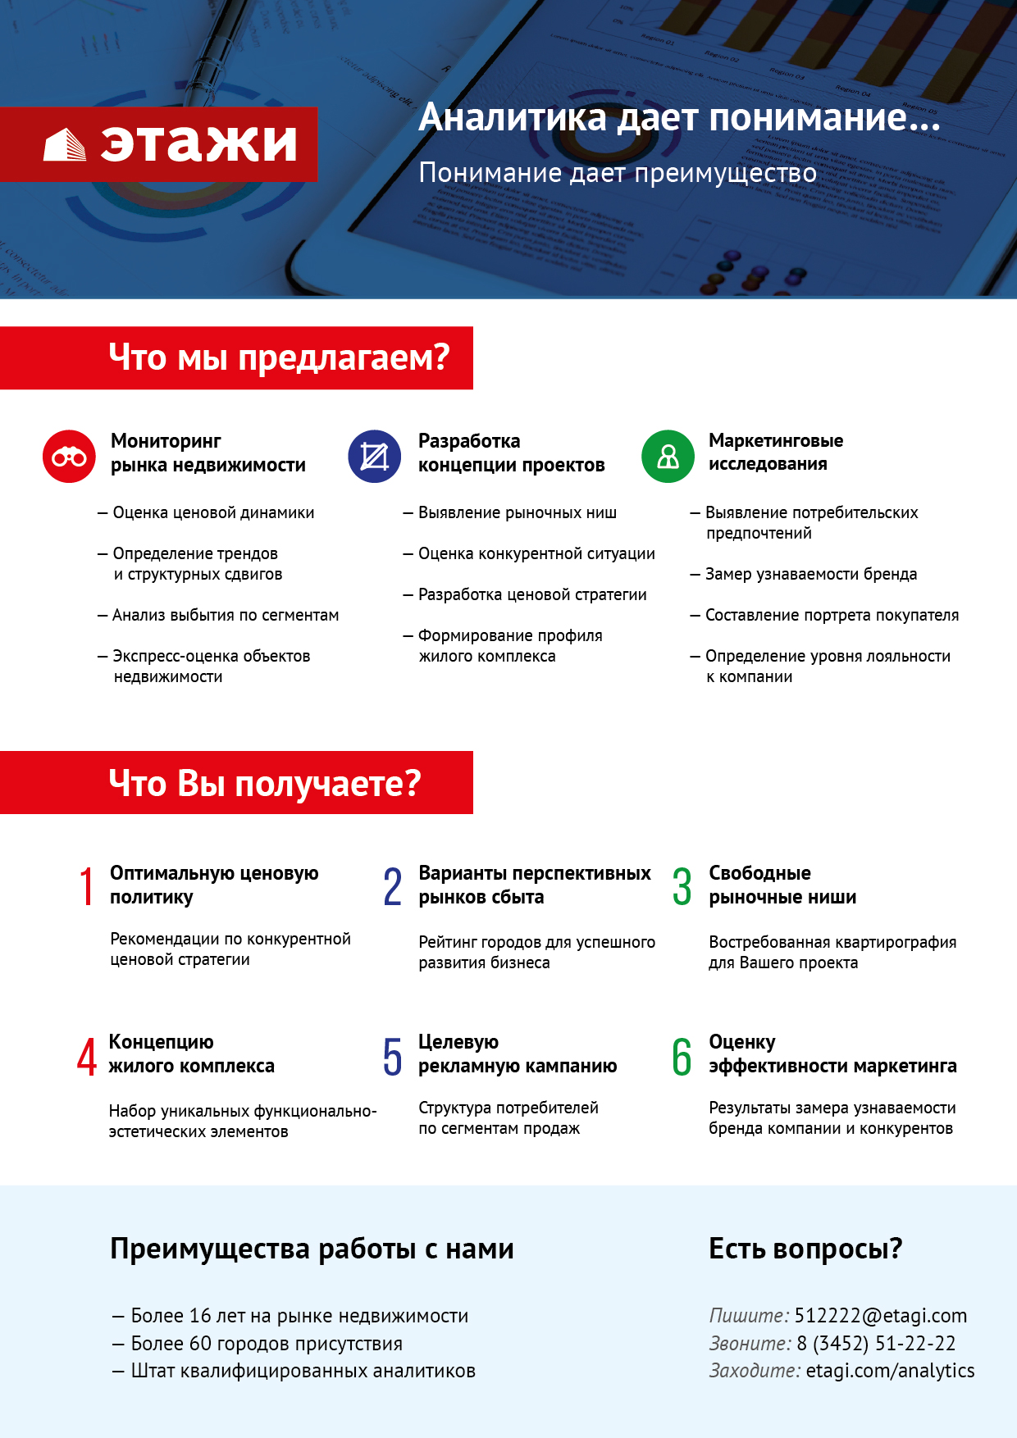

Отчет выполнен в соответствии с методическими рекомендациями по анализу рынка недвижимости Г.М. Стерника, принятыми Российской Гильдией Риэлторов
Числовая дискретная пространственно-параметрическая модель выполнена в соответствии с методическими рекомендациями по анализу рынка недвижимости Г.М. Стерника, принятыми Российской Гильдией Риэлторов

